**อย. เตือน อย่าซื้อขนมรูปแบบโรลออน ลักลอบนำเข้า เสี่ยงอันตราย**

พบขนมรูปแบบโรลออน ที่ไม่ได้รับอนุญาต วางขายทั่วไปโดยเฉพาะตามหน้าโรงเรียน เตือนว่าไม่ควรซื้อมารับประทาน เป็นของลักลอบนำเข้าเสี่ยงได้รับอันตราย ทั้งผู้นำเข้าและผู้จำหน่ายมีความผิดตามกฎหมาย

**เภสัชกรเลิศชาย เลิศวุฒิ รองเลขาธิการคณะกรรมการอาหารและยา** เผย ขนมเด็กที่มีลักษณะแปลกใหม่ เพื่อดึงดูดการขายในเด็กวัยเรียน มักจะมีสีสันสดใส กลิ่นรสแปลกใหม่ หรือบรรจุในภาชนะรูปแบบต่าง ๆ เพื่อดึงความสนใจเด็ก ๆ ล่าสุดพบขนมบรรจุในขวดมีหัวเป็นลูกกลิ้ง หรือที่เรียกกันโดยทั่วไปว่า โรลออน พบวางจำหน่ายใกล้โรงเรียน หรือจำหน่ายผ่านช่องทางออนไลน์ ผลิตภัณฑ์ดังกล่าวเป็นผลิตภัณฑ์ที่ลักลอบนำเข้า ไม่ได้รับอนุญาต จุดสังเกตคือ ไม่มีฉลากภาษาไทยและ ไม่มีเลข อย. ไม่ทราบสูตรส่วนประกอบหรือส่วนผสม ไม่มีผู้นำเข้า จึงขอเตือนว่าไม่ควรซื้อมารับประทาน เสี่ยงได้รับสารที่อาจเป็นอันตราย หรือใช้วัตถุกันเสีย สี วัตถุแต่งกลิ่นที่ไม่ได้รับอนุญาต หรือเกินปริมาณที่กฎหมายกำหนด หรือ มีสารปนเปื้อนจากการผลิต และภาชนะบรรจุที่ไม่ได้มาตรฐาน

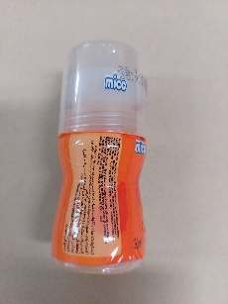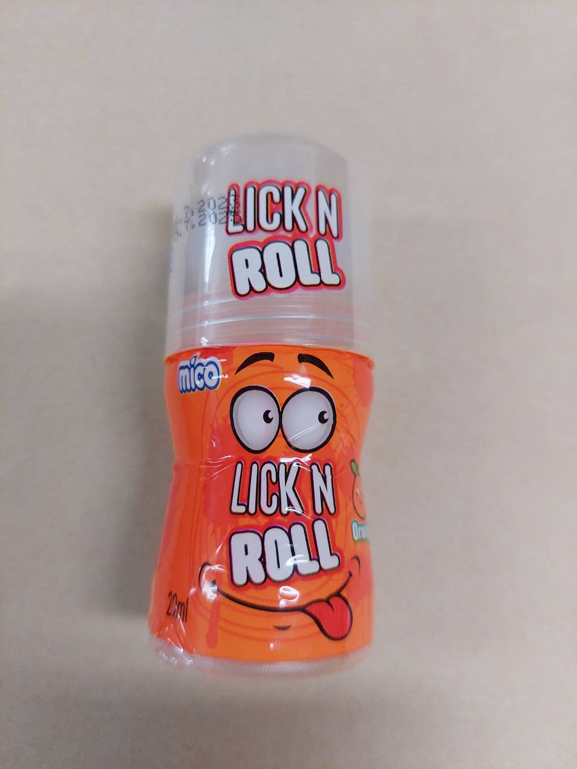

ทั้งนี้ ขนมที่ได้รับอนุญาต ต้องมีฉลากภาษาไทย แสดงเลข อย. ส่วนประกอบหรือส่วนผสม ชื่อและที่ตั้งของผู้ผลิตหรือผู้นำเข้า วันเดือนปีที่ผลิต และควรบริโภคก่อน หรือหมดอายุ น้ำหนักหรือปริมาตรสุทธิ และข้อมูลการแต่งกลิ่น และวัตถุเจือปนอาหาร เช่น สี วัตถุกันเสีย และสารให้ความหวานแทนน้ำตาล หากพบขนมรูปแบบโรลออน วางขายโดยไม่ขออนุญาตนำเข้า ทั้งผู้นำเข้า หรือผู้จำหน่ายจะมีโทษปรับไม่เกิน 3 หมื่นบาท และเมื่อตรวจวิเคราะห์แล้วพบใช้วัตถุเจือปนอาหารไม่เป็นไปตามกฎหมาย มีโทษปรับไม่เกิน 2 หมื่นบาท และกรณีพบว่าภาชนะที่ใช้บรรจุอาหารไม่มีมาตรฐานตามที่กฎหมายกำหนด มีโทษจำคุกไม่เกิน 2 ปี หรือปรับไม่เกิน 2 หมื่นบาท หรือทั้งจำทั้งปรับ

หากผู้บริโภคสงสัยว่ามีการกระทำฝ่าฝืนกฎหมาย หรือมีข้อสงสัยเรื่องความปลอดภัยของผลิตภัณฑ์สุขภาพ สามารถสอบถามหรือแจ้งร้องเรียนได้ที่ สายด่วน อย. 1556 หรือ E-mail: 1556@fda.moph.go.th หรือตู้ ปณ. 1556 ปณฝ. กระทรวงสาธารณสุข จ.นนทบุรี 11004

---------------------------------------------------------------------------

**วันที่เผยแพร่ข่าว 23 กันยายน 2566 ข่าวแจก 183/ ปีงบประมาณ พ.ศ. 2566**